ДИАГНОСТИКА УРОВНЯ РАЗВИТИЯ КОГНИТИВНОЙ, ЭМОЦИОНАЛЬНО-ВОЛЕВОЙ И КОММУНИКАТИВНОЙ СФЕР ДЕТЕЙ С ОСОБЫМИ ОБРАЗОВАТЕЛЬНЫМИ ПОТРЕБНОСТЯМИ В УСЛОВИЯХ ПРЕДШКОЛЫ
Ергалиева А.
магистрант ОП «Педагогика и психология»,
кафедра социально-педагогических дисциплин,
Кокшетауский университет им. А. Мырзахметова
Республика Казахстан, г. Кокшетау,
e-mail:expert.mag.23@mail.ru,

В современных условиях развития инклюзивного образования особую актуальность приобретает проблема комплексной диагностики детей с особыми образовательными потребностями на этапе предшкольной подготовки. Поскольку дошкольный возраст является наиболее чувствительным периодом для выявления особенностей когнитивного, эмоционально-волевого и коммуникативного развития ребенка, постольку своевременное определение трудностей позволяет обеспечить эффективное психолого-педагогическое сопровождение, успешную социализацию и подготовку к дальнейшему обучению в школе.
В этой связи диагностика выступает не только средством выявления уровня развития ребенка, но и важным условием построения индивидуального образовательного маршрута, направленного на создание благоприятных условий для его полноценного развития.
В Республике Казахстан вопросы сопровождения детей с особыми образовательными потребностями рассматриваются как одно из приоритетных направлений государственной образовательной политики. Законодательная и нормативная база страны ориентирована на обеспечение доступности качественного образования, создание специальных условий для обучения и развития детей, а также развитие инклюзивной образовательной среды [1].
Особое значение в современных условиях придается вопросам оценки особых образовательных потребностей детей. Согласно Приказу Министра образования и науки Республики Казахстан от 12 января 2022 года № 4 «Об утверждении Правил и программ оценки особых образовательных потребностей», под детьми с особыми образовательными потребностями понимаются дети, испытывающие постоянные или временные трудности в получении образования и нуждающиеся в создании специальных условий обучения и воспитания [2].
Данные положения подчеркивают необходимость своевременной диагностики уровня развития основных психических сфер ребенка еще на этапе предшкольной подготовки.
В последние годы в Казахстане активно совершенствуется система психолого-педагогической поддержки детей с особыми образовательными потребностями [2]. В 2025 году были утверждены новые Правила деятельности службы психолого-педагогического сопровождения в организациях образования, предусматривающие внедрение трехуровневой модели сопровождения, расширение функций специалистов и разработку индивидуальных программ поддержки детей [3].
Проблема диагностики психического развития детей с особыми образовательными потребностями получила широкое отражение в трудах отечественных и зарубежных исследователей. Вопросы когнитивного развития детей рассматривались в работах Л.С. Выготского [4], А.Р. Лурии [5], Л.И. Божович [6], подчеркивавших важность раннего выявления особенностей познавательной деятельности ребенка. Эмоционально-волевая сфера изучалась в трудах В.В. Лебединского [7], А.И. Захарова [7], отмечавших влияние эмоционального состояния ребенка на его социализацию и успешность обучения.
Проблема диагностики когнитивной, эмоционально-волевой и коммуникативной сфер детей с особыми образовательными потребностями занимает важное место в исследованиях казахстанских ученых в области специальной педагогики и инклюзивного образования. Отечественные исследователи подчеркивают, что своевременное выявление особенностей психического развития ребенка является необходимым условием эффективного психолого-педагогического сопровождения и успешной подготовки к школьному обучению.
Казахстанские специалисты также акцентируют внимание на значимости диагностики коммуникативной и эмоционально-волевой сфер, поскольку недостаточная сформированность навыков общения, повышенная тревожность и трудности саморегуляции существенно осложняют адаптацию детей к условиям предшкольной подготовки и дальнейшего обучения.
Существенный вклад в разработку данной проблемы внесла А.К. Ерсарина, рассматривающая диагностику как комплексное изучение познавательной, эмоциональной и коммуникативной сфер ребенка с целью определения его образовательных потребностей и организации сопровождения [9]. Автор отмечает необходимость раннего выявления нарушений когнитивного развития, эмоционально-волевой незрелости и трудностей общения, препятствующих успешной социализации детей.
В работах И.Г. Елисеевой и А.К. Ерсариной подчеркивается, что психолого-педагогическая диагностика должна носить системный характер и включать анализ когнитивного развития, эмоционального состояния, коммуникативных навыков и особенностей социального взаимодействия ребенка [10]. Исследователи отмечают, что комплексный диагностический подход позволяет своевременно определить индивидуальные образовательные потребности детей и разработать эффективную программу сопровождения.
В исследовании Г.К. Нургабуловой рассматриваются современные подходы к диагностике и коррекции эмоционально-коммуникативных нарушений у детей. Автор подчеркивает, что трудности эмоционального развития и общения оказывают существенное влияние на процесс социализации, адаптации и обучения ребенка.
Особое внимание в работе уделяется необходимости комплексной психолого-педагогической диагностики, включающей оценку эмоционального состояния, коммуникативных навыков и особенностей взаимодействия ребенка с окружающими. Исследователь отмечает, что своевременное выявление нарушений и организация коррекционно-развивающей помощи способствуют более успешной социальной адаптации детей и развитию их коммуникативной компетентности [11].
Диагностика эмоционально-волевой и коммуникативной сфер детей с особыми образовательными потребностями в условиях предшколы основывается на комплексном психолого-педагогическом подходе и включает наблюдение, беседу, игровые и проективные методы, а также специальные диагностические задания. Основная цель такой диагностики заключается в выявлении уровня эмоционального развития ребенка, особенностей его поведения, способности к саморегуляции, взаимодействию со сверстниками и взрослыми, а также определении возможных трудностей адаптации к школьному обучению.
Одним из ведущих методов является систематическое наблюдение за ребенком в различных видах деятельности — игровой, познавательной, коммуникативной и бытовой. В процессе наблюдения оцениваются особенности эмоциональных реакций ребенка, устойчивость настроения, уровень тревожности, способность контролировать поведение, соблюдать правила и взаимодействовать с окружающими. Особое внимание уделяется проявлениям агрессии, замкнутости, импульсивности, неуверенности или эмоциональной нестабильности.
Для изучения эмоционально-волевой сферы широко используются проективные методики. Наиболее распространенными являются рисуночные тесты: «Моя семья», «Несуществующее животное», «Дом–дерево–человек». Анализ рисунков позволяет выявить эмоциональное состояние ребенка, уровень тревожности, особенности самооценки, отношение к близким людям и окружающему миру. Дополнительно применяются игровые ситуации и задания на произвольность поведения, позволяющие определить способность ребенка следовать инструкции, доводить начатое действие до конца, контролировать свои эмоции и преодолевать трудности.
Диагностика коммуникативной сферы включает изучение особенностей общения ребенка со взрослыми и сверстниками. Для этого используются методы наблюдения за взаимодействием детей в совместной деятельности, игровые упражнения, беседы, а также социометрические элементы, адаптированные для дошкольного возраста.
Специалисты оценивают инициативность ребенка в общении, способность устанавливать контакт, понимать эмоциональное состояние других людей, соблюдать нормы взаимодействия и разрешать конфликтные ситуации.

Важное место занимают диагностические беседы с родителями и педагогами, позволяющие получить дополнительную информацию об особенностях поведения ребенка в различных условиях.
Использование комплексной диагностики дает возможность определить уровень сформированности эмоционально-волевой и коммуникативной сфер, выявить имеющиеся трудности и разработать индивидуальную программу психолого-педагогического сопровождения ребенка в условиях предшкольной подготовки.
Наглядно содержание данной работы можно представить в рисунке 1.

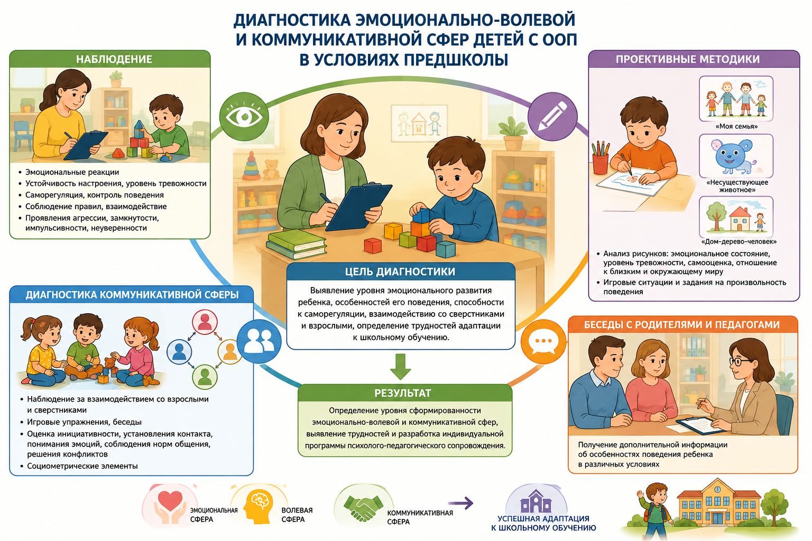

Рисунок 1. Диагностика эмоционально-волевой сферы детей
в условиях предшколы

Для определения степени сформированности когнитивной, эмоционально-волевой и коммуникативной сфер детей с особыми образовательными потребностями в условиях предшкольной подготовки были выделены основные уровни развития, отражающие особенности познавательной активности, эмоциональной устойчивости, саморегуляции и коммуникативного взаимодействия ребенка.
Представленная характеристика уровней позволяет комплексно оценить индивидуальные особенности развития детей, выявить имеющиеся трудности и определить направления дальнейшего психолого-педагогического сопровождения.

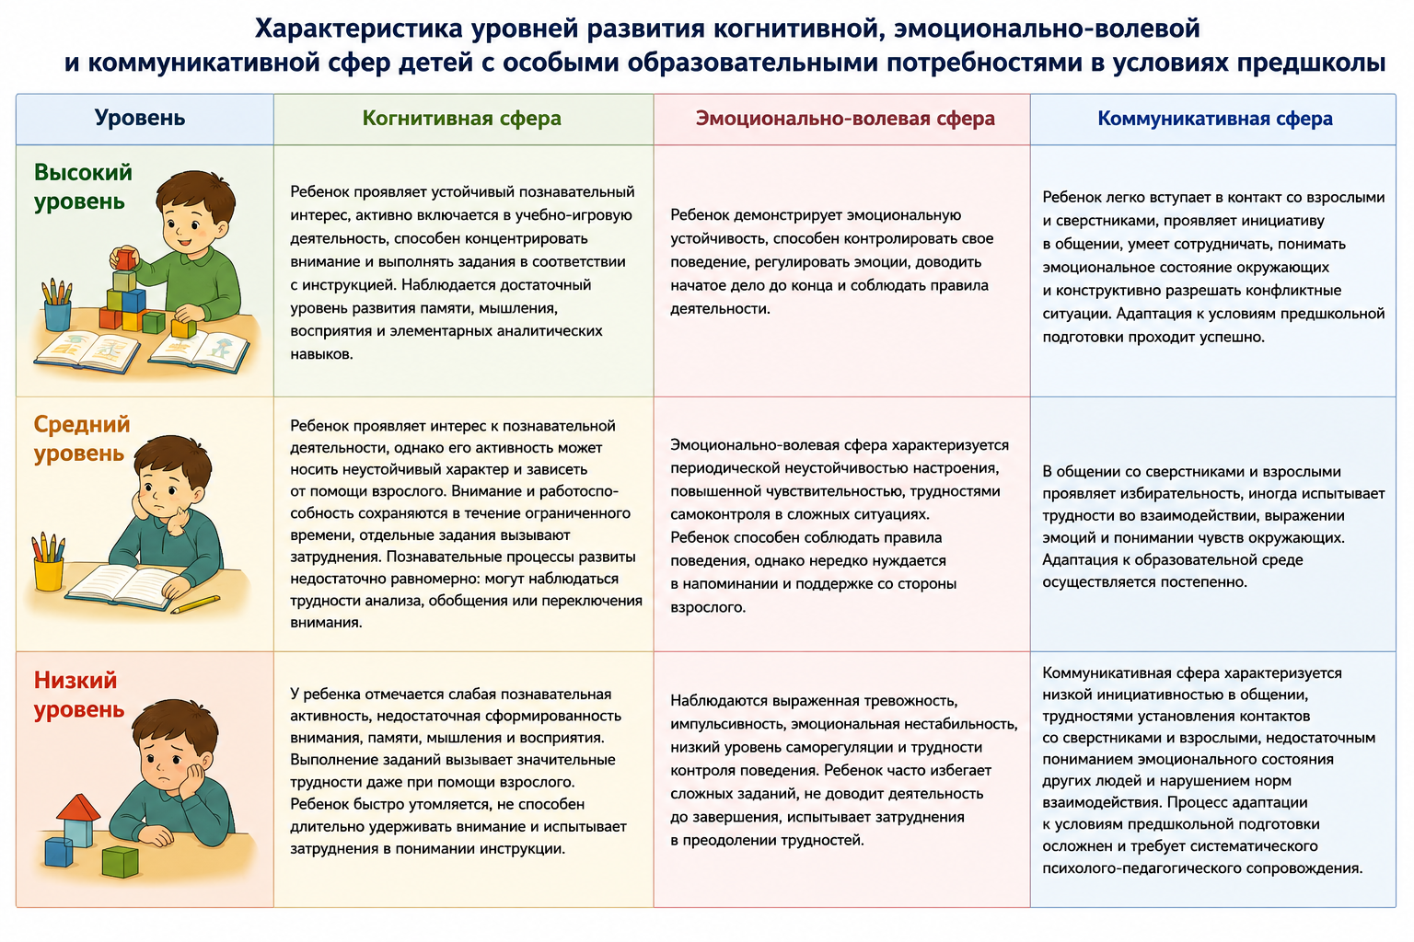
Рисунок 2 Характеристика уровней эмоционально-волевой сферы детей предшколы

Выявление уровня эмоционального развития ребенка, особенностей его поведения, способности к саморегуляции, взаимодействию со сверстниками и взрослыми, а также возможных трудностей адаптации к школьному обучению осуществляется посредством комплекса психолого-педагогических методов. Важное место занимает наблюдение за ребенком в игровой, познавательной и коммуникативной деятельности, позволяющее определить характер эмоциональных реакций, уровень тревожности, устойчивость настроения, особенности поведения и способность соблюдать правила взаимодействия.
Для изучения эмоционально-волевой сферы используются игровые упражнения, проблемные ситуации и задания на произвольность поведения, направленные на выявление способности ребенка контролировать эмоции, выполнять инструкции, доводить начатую деятельность до завершения и преодолевать возникающие трудности.
Дополнительно применяются арт-терапевтические и проективные методы, включая рисуночные тесты «Моя семья», «Дом–дерево–человек», «Несуществующее животное», позволяющие определить особенности эмоционального состояния, самооценки, уровня внутреннего напряжения и отношения ребенка к окружающим.

Кроме того, диагностика коммуникативной сферы осуществляется с помощью бесед, сюжетно-ролевых игр, наблюдения за взаимодействием детей в коллективной деятельности и специальных коммуникативных заданий. Специалисты оценивают инициативность ребенка в общении, способность устанавливать контакт, понимать эмоциональное состояние других людей, сотрудничать со сверстниками и разрешать конфликтные ситуации. Важным источником информации являются также беседы с родителями и педагогами, позволяющие определить особенности поведения ребенка в различных условиях и выявить возможные трудности его социальной и школьной адаптации.
Таким образом, современные исследования в области инклюзивного и специального образования акцентируют внимание на необходимости комплексного подхода к диагностике развития детей, предполагающего изучение не только интеллектуальных возможностей, но и эмоционально-личностных, коммуникативных и адаптационных характеристик ребенка. В условиях предшколы такая диагностика приобретает особую значимость, поскольку позволяет своевременно определить направления коррекционно-развивающей работы и создать условия для успешной адаптации ребенка к школьному обучению.

Список литературы
1. Закон Республики Казахстан «Об образовании». – Астана: Юрист, 2024. – 112 с.
2. Об утверждении Правил и программ оценки особых образовательных потребностей: Приказ Министра образования и науки Республики Казахстан от 12 января 2022 года № 4 // Әділет
3. Об утверждении Правил деятельности службы психолого-педагогического сопровождения в организациях образования: Приказ Министра просвещения Республики Казахстан от 2025 года // Әділет
4. Выготский Л.С. Основы дефектологии. – Санкт-Петербург: Лань, 2021. – 654 с/
5. Лурия А.Р. Основы нейропсихологии. – Москва: Академия, 2019. – 384 с.
6. Божович Л.И. Личность и ее формирование в детском возрасте. – Санкт-Петербург: Питер, 2008. – 398 с.
7. Лебединский В.В. Нарушения психического развития у детей. – Москва: Академия, 2018. – 144 с.
8. Захаров А.И. Неврозы у детей и подростков. – Санкт-Петербург: Союз, 2020. – 336 с.
9. 11.Ерсарина А.К. Психолого-педагогическое сопровождение детей с особыми образовательными потребностями в условиях инклюзивного образования // Вестник КазНПУ имени Абая. – 2021. – № 2. – С. 112–118.
10. Елисеева И.Г., Ерсарина А.К. Психолого-педагогическое сопровождение детей с особыми образовательными потребностями в общеобразовательной школе. – Алматы: Фонд Сорос-Казахстан, 2019. – 98 с. // Soros Foundation Kazakhstan
11.Нургабулова Г.К. Современные подходы к диагностике и коррекции эмоционально-коммуникативных нарушений у детей // Педагогика и психология. – 2022. – № 3. – С. 45–52.

